2016年主题出版重点出版物
社会主义核心价值体系是兴国之魂，决定着中国特色社会主义发展方向

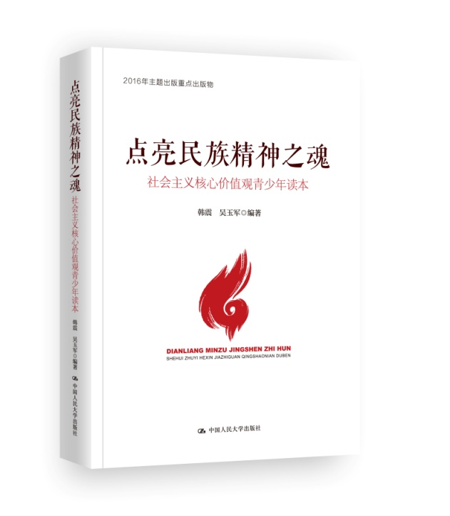

书名：点亮民族精神之魂：社会主义核心价值观青少年读本
ISBN：978-7-300-23876-0
作者：韩震 吴玉军
定价：28.00元
出版时间：2017-02

- 作者简介
韩震，哲学博士，教授，博士生导师。现任北京外国语大学党委书记，马克思主义理论研究和建设工程咨询委员会委员，第十届国家督学，教育部社会科学委员会委员、高等学校哲学类教学指导委员会主任委员，《中国高等学校学术文摘·哲学》（英文）主编。曾任北京师范大学副校长、北京外国语大学校长。主要著作有《西方历史哲学导论》《生成的存在》《重建理性主义信念》《思考的痕迹》《全球化时代的文化认同与国家认同》《社会主义核心价值观五讲》《社会主义核心价值观新论》《教育的价值与价值的教育》等，译著有《自我的根源》（合译）、《历史与转义》等。其著作多次荣获北京市、教育部哲学社会科学优秀成果奖。

- 内容提要
本书是为青少年编写的介绍社会主义核心价值观的理论读物，旨在引导广大青少年读者认识、了解社会主义核心价值观，领悟社会主义核心价值观的精髓和灵魂。全书针对青少年的思想特点，力求用通俗的语言讲解社会主义核心价值观的12个关键词，深入浅出地阐释社会主义核心价值观的重大意义、丰富内涵，将社会主义核心价值观的学习教育与中华民族优秀传统文化结合起来，与中华民族伟大复兴的中国梦结合起来，使青少年更加深入地理解、认识社会主义核心价值观。本书通俗易懂，语言晓白流畅，图文并茂，用严谨且不失活泼、科学且不乏形象的话语，辅以最新的生动案例，为青少年读者勾勒出社会主义核心价值观的完整画卷，适合广大青少年读者阅读。

- 读者定位
    - 青少年、中小学教师
    - 对政治感兴趣的各界读者
- 卖点
- 党的十八大以来，中央高度重视培育和践行社会主义核心价值观，习近平总书记多次作出重要论述并提出明确要求。
- 社会主义核心价值观领域知名专家韩震教授领衔创作，内容权威，语言精炼，图文并茂，通俗易懂，篇幅适中，适合广大青少年阅读。
- 本书可重点营销团购/农家书屋/中小学图书馆馆配/社区书屋等相关渠道。
- 上架建议
青少年读物/理论读物/中国政治

- 目录
导 言 社会主义核心价值观：引领社会文明前行的精神指南
一 建设富强民主文明和谐的国家
富强：中华民族的美好愿望和百年期盼
民主：不断扩大人民民主
文明：社会进步的重要标志
和谐：人类孜孜以求的社会理想
二 构建自由平等公正法治的社会
自由：人类尊严的来源
平等：社会进步的基石
公正:生活幸福的保证
法治：治国理政的基本方式
三 做爱国敬业诚信友善的公民
爱国：公民的神圣义务
敬业：在平凡中成就非凡
诚信：做人的基本操守
友善:人际交往的基本规范
结 语 自觉践行社会主义核心价值观

- 精彩样章
实现中华民族伟大复兴，是近代以来中华民族最伟大的梦想。这个梦想，凝聚了几代中国人的夙愿，体现了中华民族和中国人民的整体利益，是每一个中华儿女的共同期盼。实现中华民族伟大复兴的中国梦，既要有经济、科技、军事等强大的硬实力，也离不开思想、文化、价值观等软实力。
人类社会发展的历史表明，一个民族、一个国家最持久、最深层的力量是全社会共同认可的核心价值观。核心价值观承载着一个民族、一个国家的精神追求，体现着一个社会评判是非曲直的价值标准。因此，确立反映全国各族人民共同认同的价值观的“最大公约数”，使全体人民同心同德、团结奋进，关乎国家前途命运，关乎人民幸福安康。
2012年党的十八大报告提出：“倡导富强、民主、文明、和谐，倡导自由、平等、公正、法治，倡导爱国、敬业、诚信、友善，积极培育和践行社会主义核心价值观。”胡锦涛坚定不移沿着中国特色社会主义道路前进为全面建成小康社会而奋斗——在中国共产党第十八次全国代表大会上的报告人民日报，20121118（01）.其中，富强、民主、文明、和谐是国家层面的价值要求，自由、平等、公正、法治是社会层面的价值要求，爱国、敬业、诚信、友善是公民层面的价值要求。十八大报告对社会主义核心价值观的概括，实际上回答了我们要建设什么样的国家、建设什么样的社会、培育什么样的公民的重大问题。
社会进步的价值引领
一个国家的发达强盛，既需要坚实的物质基础，同时也离不开强大的精神支撑；一个民族的发展进步，既有赖于物质文明的积累，同时也有赖于精神文明的成长。同样，实现中华民族伟大复兴的中国梦，不仅要在经济发展上创造奇迹，也要在精神文化上书写辉煌，并通过社会主义核心价值观引领方向。作为一种社会意识，价值观对社会存在具有巨大的反作用，它激励、引导着人们的价值创造，规范着人们的价值选择。一个人走什么样的人生道路，选择什么样的生活方式，都是在一定的世界观和价值观指导下进行的。同样，一个民族、一个国家走什么道路，也是由这个社会的核心价值观所决定的。
当一个民族寻找到了代表历史发展进步趋势的先进价值观念时，就会在其引导下不断发展进步，近代以来中国社会的发展历程就说明了这一点。1840年，帝国主义列强用枪炮打开了古老的中国大门，闭关自守的东方文明古国跨入了近代的门槛，中国自此也陷入了民族危机之中。如何挽救民族危机，进而实现国家的独立和解放成为这个时代的最强音。一批先进人士怀着救国救民的真诚愿望，从西方国家寻找济世良方。从魏源“师夷长技以制夷”的主张到洋务派“中学为体，西学为用”的认识，从康有为的“要救国，只有维新；要维新，只有学外国”到孙中山的“三民主义”，都展现了这些探索者的思想轨迹。但无论是洋务运动的“中学为体，西学为用”的思想，还是维新派的维新主张，抑或以孙中山为代表的资产阶级革命派的主张，都没能拯救当时多灾多难的中国。这些努力之所以失败，是因为他们的选择不符合中国当时的国情。因此，要改变中国社会，推翻君主专制统治，抵御帝国主义殖民侵略，就需要更为先进的科学思想和更为进步的价值理念来支撑。
那么，什么样的思想、价值观念能够救中国？中国的出路在哪里？正当中国人民为救亡图存而感到困惑的时候，十月革命一声炮响，给中国送来了马克思列宁主义。从俄国十月革命的胜利中，中国的先进分子看到，中国新的出路不是资本主义而是社会主义。以十月革命为契机，马克思主义在中国犹如春风化雨般迅速而广泛地传播开来，并被人们接受和认同，进而成为中国共产党的理论基础和指导思想，成为亿万中国人民的思想文化规范，并融入了中国人民的精神生活之中。正是在社会主义价值理念的指引下，我们推翻了帝国主义、封建主义、官僚资本主义三座大山的压迫，实现了民族独立、人民解放。此后，中国共产党带领中国人民完成了社会主义革命，确立了社会主义制度，进行了新的伟大革命——改革开放，并开创、坚持、发展了中国特色社会主义。
民族凝聚力的坚实纽带
核心价值观是一个国家的主心骨，是一个民族的思想灵魂，是凝聚价值共识的精神力量。历史经验表明，任何一个民族、国家要把全体社会成员的意志和力量凝聚起来，都必须确立与其经济基础、政治制度相适应的核心价值观。我国是一个拥有56个民族、13亿多人口的大国，如果缺少共同的思想纽带的话，那么就会成为一盘散沙。当前，我国正处在经济转轨和社会转型的加速期，思想领域日趋多元、多样、多变，各种思潮此起彼伏，各种观念交相混杂，不同价值取向同时存在。
培育和践行社会主义核心价值观，有利于找到全体社会成员在价值认同上的“最大公约数”，以及在各种具体利益矛盾、各种思想差异之上形成最广泛的价值共识，进而有效引领和整合纷繁复杂的社会思潮，避免因利益格局调整所可能带来的思想对立和混乱。此外，社会主义核心价值观的培育和践行，能够在全社会形成统一的指导思想、共同的理想信念、强大的精神支柱和基本的道德规范，使人们超越民族、血缘、语言、习惯、地域等方面的差异，超越阶层、行业、职业、利益方面的差异，消除彼此之间的分歧和隔阂，最终增强社会成员的归属感和向心力。
改革发展的精神动力
经过30多年的扬帆航行，目前改革开放已经驶入了激流涌动、暗礁密布的深水区。改革越向深层次推进，所触及的矛盾就越深，涉及的利益关系就越复杂；改革越往前走，遇到的困难也越多，需要支付的成本也越高。可以说，容易的、皆大欢喜的改革已经完成了，容易吃的肉都吃掉了，剩下的都是难啃的硬骨头。
改革有困难，但不改革会更困难。我们要有敢于啃硬骨头、敢于涉险滩的勇气，既勇于冲破陈旧思想观念的束缚，又勇于突破利益固化的藩篱，再难也要向前推进改革。同时，我们的步子一定要稳，方向一定要准。在这一过程中，社会主义核心价值观是激励我们团结奋进的强大力量，它鼓舞人们的干劲、增强人们的信心，使整个社会始终保持昂扬奋进的精神状态，始终保持冲劲、闯劲、拼劲、韧劲，是推动改革发展的正能量。
社会和谐的价值支撑
目前，我国的发展已处在经济社会加速转型、社会利益格局剧烈变化、政治体制不断应对新挑战的时期。这是既充满各种新的机遇，又面临着各种社会风险的时期，各种社会矛盾和问题相互叠加、集中呈现。在经济体制深刻变革、社会结构深刻变动、利益格局深刻调整、思想观念深刻变化的大背景下，一些潜在的社会矛盾也易于发酵、激化，从而引发社会情绪波动。
培育和践行社会主义核心价值观，有助于建构公平正义的社会环境，让人们能够平等地参与社会竞争和获取发展机会；有助于引导人们正确处理个人与他人、与社会、与国家的关系，采取理性的方式解决矛盾和问题，从而形成健康的社会心态；有助于形成良好的社会关系和社会风气，增进人与人之间、人与社会之间的和谐。
文化软实力的精髓所在
一个国家的综合国力由硬实力与软实力两方面构成。一般而言，硬实力主要包括一国的经济实力、科技实力和军事实力等内容，软实力主要包括文化传统、价值观念、制度模式、生活方式、国民素养、国家形象、意识形态等内容。
硬实力和软实力犹如车之两轮、鸟之双翼，共同构成了一个国家的核心竞争力，推动着一个国家综合国力的发展。文化软实力是国家核心竞争力的关键一翼，也是其参与国际竞争的重要抓手。20世纪90年代以来，一些发达国家、新兴工业化国家和地区纷纷调整文化政策，制定国家和地区文化发展战略，在“知识经济高地”进行战略竞争的同时，又在“文化经济高地”展开了新一轮竞争与博弈。
价值观是民族文化的灵魂，是民族精神的精髓，是影响人们思想取向和行为选择的最内在、最深沉的因素，其功能和作用是任何法律和制度都达不到的。一个国家的崛起，不仅是经济的崛起、社会制度的崛起，更应该是价值观念的崛起。从历史的角度来看，任何一个具有世界历史意义的民族的崛起，都伴随着新价值观的崛起；从现实的角度来看，价值观是一个民族文化独立和文化软实力发展的根据；从传播的角度来看，价值观是一个国家或社会的根本标志。因此，先进的核心价值观是增强文化软实力的根本基石。一个国家的影响力与其核心价值观是密切相关的，只有大力培育和践行社会主义核心价值观，弘扬伟大的民族精神，才能增强中华民族文化自信，实现中华民族伟大复兴的中国梦。

